PHÒNG GIÁO DỤC VÀ ĐÀO TẠO HUYỆN TIÊN LÃNG
TRƯỜNG THCS TIÊN THẮNG - TOÀN THẮNG

HỘI THI GIÁO VIÊN DẠY GIỎI CẤP TRƯỜNG
NĂM HỌC 2024 – 2025

BÁO CÁO
BIỆN PHÁP NÂNG CAO CHẤT LƯỢNG GIÁO DỤC
MÔN:NGỮ VĂN 6.

TÊN BIỆN PHÁP:
BIỆN PHÁP NÂNG CAO HỨNG THÚ HỌC TẬP CHO
HỌC SINH Ở BỘ MÔN NGỮ VĂN LỚP 6.

TÁC GIẢ: HOÀNG THỊ HOA
Giáo viên trường: THCS Tiên Thắng- Toàn Thắng.
Quận/huyện: Tiên Lãng
Tổ chuyên môn: KHXH

Tiên Thắng, tháng 10 năm 2024

MỤC LỤC

Phần | Nội dung | Trang
I | LỜI NÓI ĐẦU | 3
1 | Lý do chọn biện pháp | 3
2 | Mục tiêu của biện pháp | 3
II | NỘI DUNG CỦA BIỆN PHÁP | 4 - 8
III | KẾT LUẬN | 11
1 | Ưu điểm và hạn chế | 11
2 | Phương hướng khắc phục | 12
3 | Khả năng triển khai rộng rãi biện pháp | 12
IV | KIẾN NGHỊ | 12

I. MỞ ĐẦU
1. Tính cấp thiết
2. Mục tiêu
3. Đối tượng và phương pháp thực hiện
II. NỘI DUNG
1. Cơ sở lý luận
2. Thực trạng
3. Các biện pháp thực hiện
4. Thực nghiệm sư phạm
III. KẾT LUẬN VÀ KIẾN NGHỊ
1. Ưu điểm và hạn chế của biện pháp
2. Phương hướng khắc phục các hạn chế
3. Khả năng triển khai rộng rãi biện pháp
4. Kiến nghị
IV. TÀI LIỆU THAM KHẢO

BIỆN PHÁP NÂNG CAO HỨNG THÚ HỌC TẬP CHO HỌC SINH
Ở BỘ MÔN NGỮ VĂN LỚP 6
I. LỜI NÓI ĐẦU

1. Tính cấp thiết
Ngữ văn là môn học có vai trò quan trọng trong toàn bộ chương trình giáo dục Việt Nam nói chung và trong chương trình THCS nói riêng. Môn Ngữ văn không chỉ giúp các em trau đồi và phát triển khả năng sử dụng tiếng Việt mà còn giúp các em bồi dưỡng tâm hồn, tìm hiểu về những giá trị văn học đẹp của văn học dân tộc, của văn học thế giới. Học tốt môn văn học còn giúp các em học sinh phát triển và rèn luyện các kỹ năng xã hội cần thiết, giúp các em tự tin hơn trong quá trình học tập của mình. Hơn thế nữa việc đổi mới phương pháp dạy và học phù hợp với xu thế phát triển của xã hội. Dạy học theo hướng “Tích cực hoá” lấy hoạt động học tập của học sinh làm trung tâm, vai trò của người thầy là người tổ chức – chủ đạo, học trò là người chủ động khám phá – lĩnh hội kiến thức.Vấn đề tích hợp là nội dung quan trọng không thể thiếu trong việc đổi mới thay sách, đổi mới phương pháp giảng dạy trong nhà trường hiện nay. Vì vậy đòi hỏi người dạy phải linh hoạt vận dụng nhiều biện pháp, thao tác, kỹ năng để giảng dạy tốt hơn. Song vấn đề tích hợp quá còn mới mẻ, còn khó khăn của giáo viên trong sự đổi mới phương pháp giảng dạy tích cực hoá hoạt động học tập của học sinh nhằm nâng cao giáo dục toàn diện cho học sinh.
Từ kết quả đạt được cũng như từ yêu cầu thực tiễn tôi đã lựa chọn đề tài: “Nâng cao hứng thú học tập cho học sinh ở bộ môn Ngữ văn lớp 6” với mong muốn góp một phần kinh nghiệm của bản thân nhằm thực hiện có hiệu quả công tác đổi mới phương pháp dạy học, nhất là trong việc nâng cao hứng thú học tập cho học sinh đối với môn Ngữ văn 6.

2. Mục tiêu
Trong quá trình công tác, tôi nhận thấy việc nâng cao hứng thú học tập cho học sinh là rất quan trọng, song làm như thế nào để đạt hiệu quả là một vấn đề mà tôi cũng như rất nhiều GV luôn trăn trở vì vậy tôi đã luôn suy nghĩ để tránh được cách dạy học thụ động trước đây, giúp học sinh phát huy được tính chủ động, sáng tạo. Và quan trọng hơn học sinh được rèn luyện thêm nhiều kĩ năng mềm. Từ đó giúp các em phát triển toàn toàn diện cả năng lực và phẩm chất.
3. Đối tượng và Phương pháp thực hiện
- Đối tượng: Học sinh khối 6 trường THCS Tiên Thắng- Toàn Thắng.
- Phương pháp thực hiện:
+ Tra cứu, thống kê số liệu.
+ Phương pháp điều tra: sử dụng kết quả điều tra của học sinh;
+ Phương pháp động não
+ Quan sát khách quan.
II. NỘI DUNG BIỆN PHÁP
- Cơ sở lí luận
Văn học là môn học quan trọng, được nhiều học sinh chú ý, nhất là đối với chương trình Ngữ văn lớp 6. Đây là môn học giúp các em rèn luyện khả năng sử dụng tiếng Việt cũng như rèn luyện những phẩm chất tốt đẹp, tinh thần yêu quê hương, yêu những giá trị tốt đẹp mà cha ông để lại. Với chương trình Ngữ văn lớp 6, các em học sinh cần hiểu được các dạng văn bản: truyện cổ tích, truyền thuyết,... nắm được cách thực hiện các bài văn miêu tả, tự sự, thuyết minh,... Các em cũng cần sử dụng thành thạo các biện pháp tu từ cũng như có khả năng sử dụng từ vựng linh hoạt.Theo các nhà nghiên cứu giáo dục thì hiệu quả trong việc gây hứng thú cho học sinh trong giờ dạy ngữ văn nói lên trình độ giáo dục văn học của nhà trường nói chung và của từng giáo viên. Văn học làm say mê người học nếu người dạy tạo được sự hứng thú tự thân nơi người học. Người học văn cảm thụ được cái hay, cái đẹp trong từ ngữ, bố cục, vần điệu. ..khi có được sự hứng thú tìm hiểu và đưa đến cảm xúc. Cái khó của người dạy là làm thế nào truyền được cảm xúc của tác giả đến với người học.Vì vậy người giáo viên dạy văn không chỉ là người nghiên cứu khoa học mà còn phải là người nghệ sĩ, đạo diễn phải truyền cho học sinh mình ngọn lửa nhiệt huyết nghề nghiệp để hướng các em đến sự đồng cảm với thế giới văn học biết yêu, ghét, buồn, vui... hiểu rõ cái hay, cái đẹp ẩn chứa trong từng câu thơ, câu văn, có cảm xúc thực sự đồng điệu với cảm xúc của tác giả. Từ đó mở mang tri thức, hình thành nhân cách của học sinh, giúp cho các em sự hiểu biết phong phú về mọi mặt của cuộc sống con người, xã hội và đất nước. Bồi dưỡng cho các em một cuộc sống tâm hồn tươi đẹp, phong phú, rộng mở. Từ đó khơi dậy niềm tự hào về đất nước, dân tộc mình và tình yêu cuộc sống
2.Thực trạng
Trong quá trình tiến hành nghiên cứu và phân tích thực tiễn cá nhân tôi nhận thấy một số thuận lợi và khó khăn trong công tác giảng dạy môn Ngữ Văn 6 tại trường THCS Tiên Thắng- Toàn Thắng.
Thuận lợi:
Nhà trường tạo điều kiện về cả vật chất và tinh thần để giáo viên thực hiện tốt nhiệm vụ, không ngừng sáng tạo thay đổi phương pháp giáo dục phù hợp, từ đó nâng cao chất lượng học tập. Môn văn là môn học chính, nên được nhiều phụ huynh và học sinh quan tâm, chú trọng học tập.
Các em học sinh chăm ngoan, tôn trọng giáo viên, có tinh thần phấn đấu trong quá trình học tập. Các em đều đã có khả năng sử dụng tiếng Việt khá, hiểu viết các kiến thức Ngữ văn cơ bản.
Các tác phẩm trong chương trình Ngữ văn 6 có nhiều là các tác phẩm quen thuộc với các em từ khi còn nhỏ nên các em dễ dàng cảm nhận cũng như ghi nhớ và phân tích sâu hơn.
Khó khăn:.
Ngữ văn là môn học có lượng kiến thức lớn, nếu không có hứng thú dễ khiến học sinh chán nản, không lắng nghe. Thêm vào đó lượng kiến thức lớn khiến các em học sinh khó có thể ghi chép hợp lý, khoa học. Phương pháp dạy và học cũ nghe và chép không còn thích hợp.
Các em học sinh trong lớp thụ động, không tích cực, chỉ nghe và chép những lời
giảng của giáo viên. Hoạt động trong giờ học của học sinh còn ít, các em không được
hoạt động nhiều dẫn đến tiết học thiếu cảm hứng.
3. Các biện pháp thực hiện
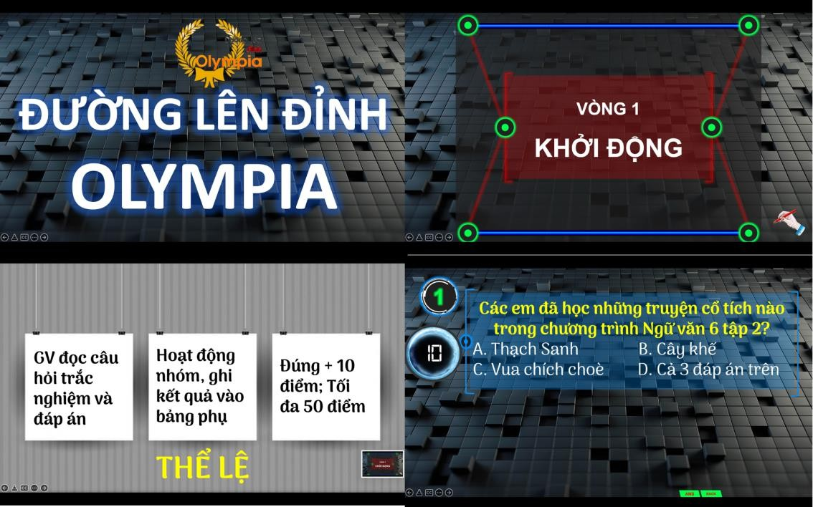
Biện pháp 1. Thiết kế các trò chơi trong phần khởi động và luyện tập để tăng tính chủ động tích cực cho học sinh
Mục đích của biện pháp:
Biện pháp được thực hiện nhằm tạo ra những hoạt động trò chơi học tập bổ ích, xây dựng hoạt động bắt đầu vào tiết học vừa giúp các em khởi động, vừa tiếp thu với kiến thức mới một cách chủ động và tích cực hơn, từ đó nâng cao niềm yêu thích của các em với môn học và xây dựng tinh thần tự tìm tòi, khám phá.
Nội dung của biện pháp:
Trò chơi học tập là một phương thức giảng dạy phổ biến được áp dụng trong đa
dạng các môn học. Đây là một phương thức giảng dạy hiệu quả, phù hợp tâm lý học
sinh, giúp các em tiếp cận kiến thức theo các phương thức mới sáng tạo hơn, phù hợp
hơn, thông qua đó tăng tính hứng thú với những thông tin được giáo viên truyền đạt.
Trò chơi học tập còn là một cách thức hay để các em khởi động và bắt đầu tiếp xúc với
kiến thức mới chủ động hơn. Các hoạt động được xây dựng trong trò chơi học tập
thường mang tính định hướng các em để các em chủ động tìm hiểu, khám phá ra kiến
thức.
Trước khi bắt đầu mỗi tiết học, tôi thường tổ chức một số trò chơi để các em tăng thêm phần hứng thú, khởi động sẵn sàng bước vào tiết học. Cụ thể:
- Trò chơi: “Đường lên đỉnh Olympia”
Trong tiết học ôn tập, củng cố về các tác phẩm truyện cổ tích, tôi đã tổ chức cho các em tham gia trò chơi “Đường lên đỉnh Olympia”. Trò chơi sẽ giúp các em ôn tập lại các kiến thức đầy đủ về truyện cổ tích, rèn luyện kỹ năng làm việc nhóm và hợp tác cùng các bạn. Trò chơi bao gồm 3 vòng: Khởi động, Vượt chướng ngại vật, Tăng tốc. Tôi đã chia lớp thành 4 nhóm để các em cùng thảo luận và đưa ra câu trả lời cuối cùng.
Vòng một bao gồm các câu hỏi tổng quát về các tác phẩm chuyện cổ tích. Các nhóm
thảo luận và viết câu hỏi ra bảng nhỏ. Trả lời đúng được cộng 10 điểm, trả lời sai không bị trừ điểm. Vòng 1 sẽ bao gồm 10 câu hỏi.
Vòng 1: Khởi động - Trò chơi Đường lên đỉnh Olympia
Vòng 2 bao gồm 8 từ hàng ngang. Các nhóm sẽ lựa chọn câu hỏi tương ứng với
từng hàng và trả lời. Nhóm nào trả lời đúng sẽ được cộng 10 điểm 1 hàng ngang.
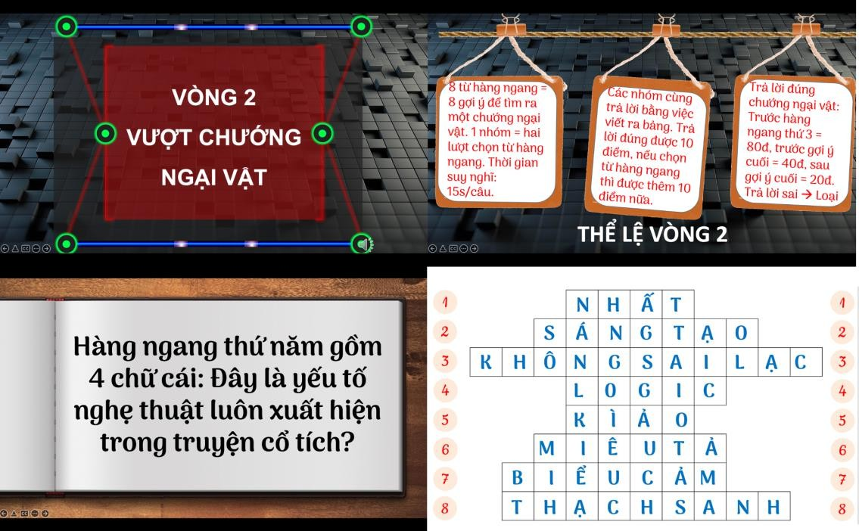
Vòng 2: Vượt chướng ngại vật - Trò chơi Đường lên đỉnh Olympia
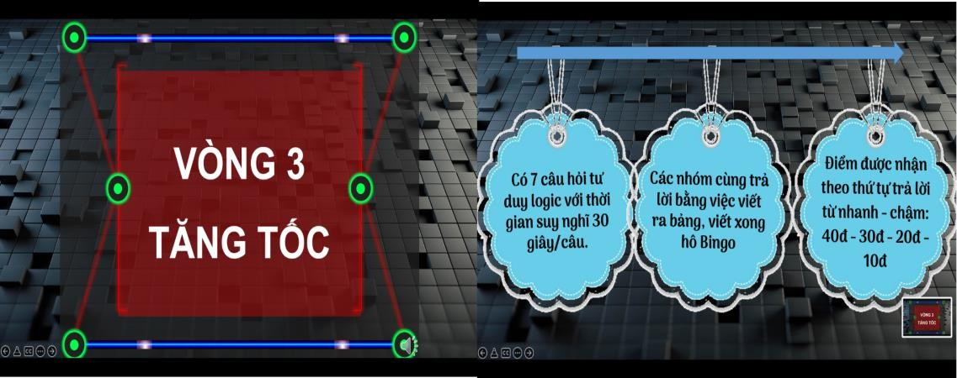
Vòng 3: Tăng tốc. Đây là vòng cuối cùng. Các nhóm sẽ lựa chọn trả lời 7 câu hỏi tư duy logic trong thời gian 30s. Nhóm nào trả lời đúng sẽ được nhận điểm theo thứ tự tốc độ trả lời từ nhanh - chậm: 40 - 30 - 20 – 10
Vòng 3: Tăng tốc - Trò chơi Đường lên đỉnh Olympia
- Trò chơi: Ai nhanh hơn, ai đúng hơn
Khi học bài “Cô bé bán diêm”, tôi đã tổ chức cho các em tham gia trò chơi ai nhanh
hơn, ai đúng hơn. Trò chơi này giúp các em ôn luyện về cốt truyện, trình tự các sự kiện
7 diễn ra trong truyện để ghi nhớ lâu hơn. Với trò chơi này, tôi chia nhỏ lớp thành các
nhóm. Các em sẽ được nhìn các bức tranh được đánh số về tình tiết của truyện “Cô bé
bán diêm”. Sau đó, các nhóm cần thảo luận và sắp xếp lại sao cho đúng với trình tự của câu chuyện. Nhóm nào trả lời đúng và nhanh nhất sẽ dành chiến thắng.
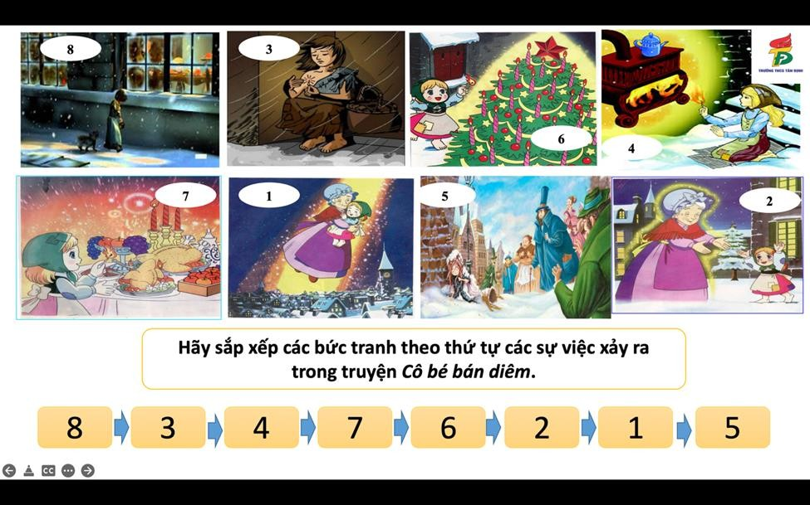
Trò chơi Ai nhanh hơn, ai đúng hơn
- Trò chơi "Rung chuông vàng"
Khi học bài thơ “Con chào mào”, tôi cũng đã xây dựng trò chơi khởi động “Rung
chuông vàng” để các em cùng tham gia. Trò chơi này giúp các em ôn tập và củng cố lại kiến thức, ghi nhớ những thông tin về bài thơ. Trong trò chơi này, các em học sinh sẽ cùng trả lời các câu hỏi trắc nghiệm qua ô chat trên Zoom. Học sinh nào trả lời sai sẽ bị loại khỏi cuộc chơi. Tiếp tục đến khi chỉ còn 1 em học sinh trả lời được hết các câu hỏi sẽ dành chiến thắng.
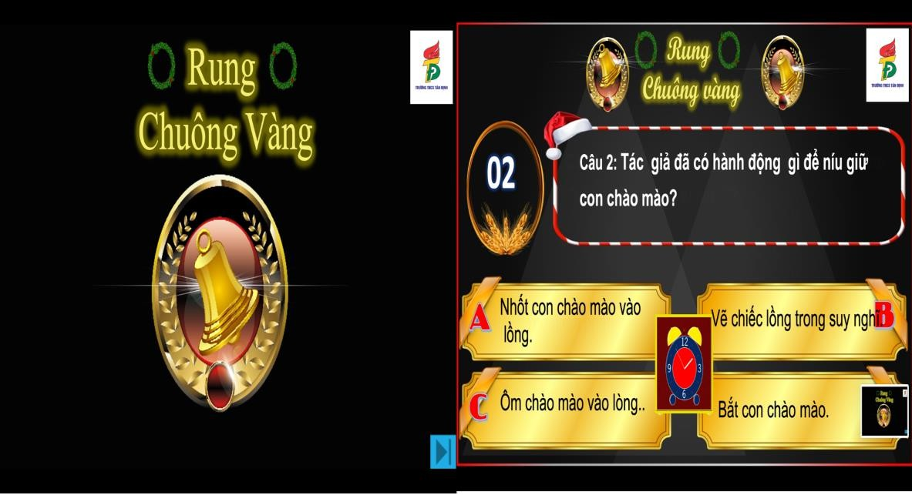
Trò chơi “Rung chuông vàng”
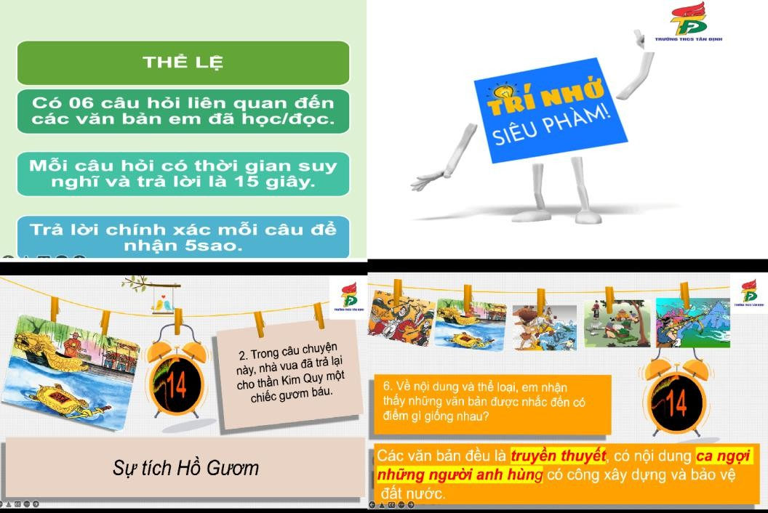
- Trò chơi "Trí nhớ siêu phàm"
Khi xây dựng bài 6 “Truyện kể những người anh hùng” mục Tri thức Ngữ Văn, tôi
đã xây dựng phần khởi động bằng trò chơi “Trí nhớ siêu phàm”. Trò chơi này giúp các
em rèn luyện khả năng ghi nhớ, gợi mở kiến thức, năng lực tư duy, có hứng thú trong
học tập. Trong trò chơi, tôi chia nhỏ lớp thành các nhóm, các nhóm sẽ có 15 giây để suy nghĩ và viết câu trả lời qua ô chat trên Zoom. Mỗi nhóm trả lời đúng sẽ nhận được
sao.
Trò chơi trí nhớ siêu phàm
Các trò chơi học tập giúp các em hứng thú hơn. Cùng là hình thức ôn luyện và củng cố nhưng hiệu quả hơn, các em thích thú, tham gia nhiệt tình hơn. Thêm vào đó, các nội dung ôn tập trở nên thu hút, được chú ý chứ không hề nhàm chán hay gò bó như cách học tập thông thường.
Điểm mới của biện pháp:
Biện pháp vận dụng hiệu quả phương pháp trò chơi học tập nhằm xây dựng tinh
thần hứng thú của học sinh ngay từ đầu buổi học, tổ chức các hoạt động định hướng
giúp các em học sinh tự tìm kiếm kiến thức, chủ động trong quá trình học tập. Đồng
thời, biện pháp này góp phần giúp các em học sinh nâng cao niềm yêu thích với môn
học, với kiến thức, từ đó xây dựng tinh thần học tập hứng khởi, chủ động.
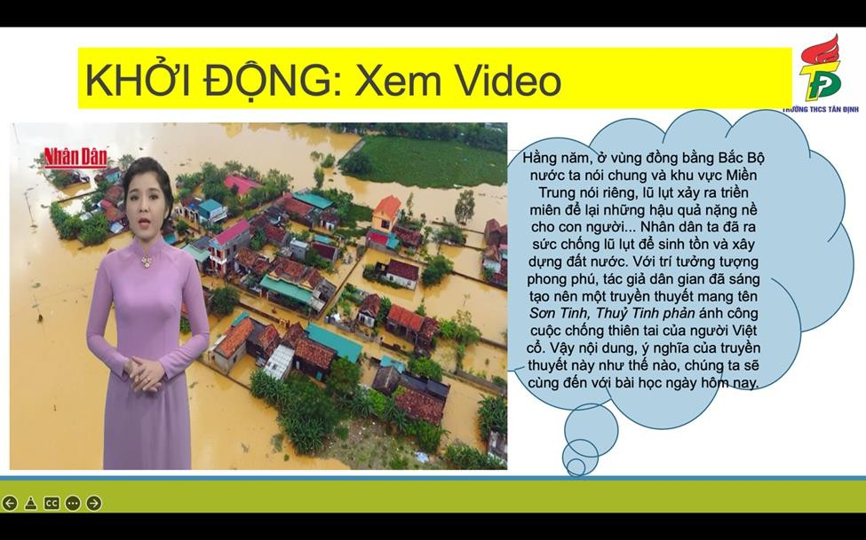
Biện pháp 2. Đa dạng hóa các hoạt động trong tiết học bằng phương pháp trực quan
Mục đích của biện pháp:
Trong giờ học, các em thường dễ dàng mất tập trung và cảm thấy nhàm chán với
phương thức học tập cũ. Biện pháp này được thực hiện nhằm đa dạng hóa các hoạt động trong tiết học của học sinh, tạo ra nhiều dạng thông tin kiến thức hơn như âm thanh, hình ảnh, video,.. chứ không chỉ đơn thuần là nghe giảng và đọc sách như thường ngày. Từ đó giúp các em ghi nhớ bài nhanh hơn, tránh cảm giác nhàm chán, khó tiếp thu.
Nội dung của biện pháp:
- Cho học sinh xem video câu chuyện để dẫn vào bài:
Để có thể đa dạng hóa các hoạt động của học sinh trong tiết học bằng phương pháp trực quan, tôi tiến hành tìm kiếm các video câu chuyện, các video ý nghĩa có nội dung nhằm dẫn dắt vào bài học. Các video này thường có thời lượng không quá dài, có tính chất đặt vấn đề, phù hợp với tâm lý của học sinh. Kết hợp với âm thanh sống động, video này sẽ gieo mầm trong các em suy nghĩ về kiến thức được truyền đạt trong tiết học, điều này cũng giúp các em dễ dàng tiếp thu kiến thức hơn.
Thêm vào đó, việc sử dụng các video để mở đầu tiết học sẽ thu hút sự chú ý của học sinh, giúp các em nhanh chóng ổn định trật tự hơn, giáo viên không cần tốt quá nhiều thời gian để tổ chức quản lý lớp học.
Ví dụ, vào tiết học tác phẩm “Sơn Tinh, Thủy Tinh” tôi đã cho các em xem một
video ngắn về hiện tượng bão lũ tại nước ta. Sau đó tôi đã đặt câu hỏi liên quan đến đề
bài: “Đố các em biết tại sao cứ vào tháng 7 hằng năm nước ta lại có bão lũ?”. Nhiều em học sinh đã xung phong trả lời câu hỏi. Từ đó, tôi đã dẫn vào nội dung bài, nội dung câu chuyện “Sơn Tinh, Thủy Tinh”.
Video khởi động khi học văn bản “Sơn Tinh Thủy Tinh”
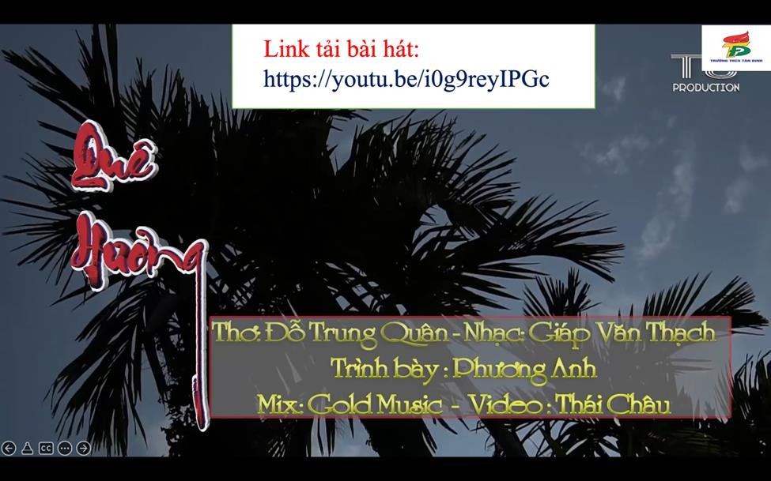
- Cho học sinh nghe bài hát về liên quan đến chủ đề bài học
Bên cạnh việc tìm kiếm các video có liên quan để dẫn dắt vào nội dung bài học,
trong một vài tiết học, chủ đề khác, tôi cũng đã tìm kiếm một số bài hát có liên quan
đến kiến thức trong tiết học, cho các em nghe và cảm nhận sâu sắc hơn ý nghĩa cũng
như thông điệp mà bài học muốn truyền tải. Thông qua các giai điệu này, giúp phát triển khả năng cảm nhận, cảm thụ và rung cảm trước những giá trị đẹp, giá trị nhân văn của mỗi tác phẩm. Đồng thời, đây cũng là cách để các em thư giãn sau khi tiếp xúc với một khối lượng kiến thức lớn. Ghi nhớ bằng âm nhạc cũng khiến các em học sinh có thể ghi nhớ lâu hơn và có ấn tượng đặc biệt hơn về nội dung bài học.
Ví dụ khi học bài thơ “Chuyện cổ nước mình”, tôi đã tìm và cho các em học sinh nghe bài hát “Quê hương” để bồi dưỡng lòng yêu nước, tình yêu đối với các giá trị truyền thống, lịch sử của dân tộc trong mỗi em học sinh. Các em đều rất say mê khi
nghe bài hát. Nhiều em học sinh đã ghi nhớ và có thể thể hiện lại bài hát rất hay.

Bài hát “Quê hương” minh họa trong tiết học
- Đưa ra các vấn đề áp dụng thực tiễn, gợi mở vấn đề
Tôi cũng đã cố gắng phát triển các vấn đề được nhắc đến trong nội dung mỗi tiết học, liên hệ với các sự kiện, thực tiễn cuộc sống hằng ngày để các em có thể chia sẻ câu chuyện của mình. Thông qua chủ đề, nội dung của văn bản, tôi định hướng để các em phát biểu nhiều hơn, thể hiện câu chuyện của bản thân, tăng sự tương tác trong lớp học. Như vậy, không chỉ tăng hoạt động của học sinh trong lớp học mà còn giúp các em rèn luyện khả năng chia sẻ.
Ví dụ: Trong các tiết học đầu năm học, nhà trường đã phát động cuộc thi “Ở nhà có ích” trong đợt giãn cách vì dịch Covid-19. Để dẫn dắt vào bài 3 “Yêu thương và chia sẻ”, tôi đã tạo chủ đề để các em có thể chia sẻ câu chuyện của mình trong những tháng ngày học tập tại nhà, phòng chống dịch bệnh. Các em đều rất tích cực chia sẻ, từ đó tập thể lớp gắn kết hơn.
- Hướng dẫn học sinh cách ghi bài trực quan sinh động để tăng hứng thú khi chép bài.
Cuối cùng, một vấn đề mà rất nhiều học sinh quan ngại chính là chép bài, đối với môn văn, các em thường chép rất nhiều, hầu như toàn bộ những gì giáo viên giảng dẫn đến dễ mệt mỏi, nhiều lúc không theo kịp bài và không kịp ghi nhớ. Tôi đã tìm kiếm và hướng dẫn các em cách ghi bài trực quan, sinh động hơn để tăng thêm hứng thú khi học tập.
Cụ thể, tôi đã hướng dẫn các em dùng các màu mực khác nhau để đánh dấu các phần quan trọng, tiêu đề. Hoặc các em có thể ghi bài bằng các sơ đồ tư duy. Như vậy, các em vừa có thể dễ dàng theo dõi lại kiến thức, vừa không bị nhàm chán, kiến thức được trình bày khoa học và rõ ràng hơn.
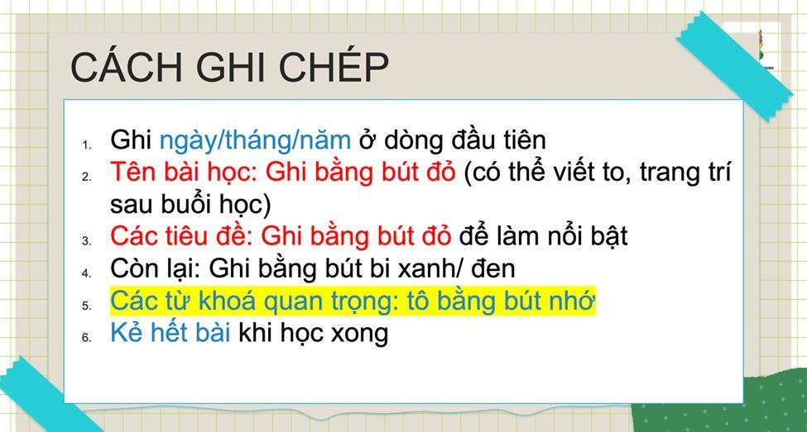
Hướng dẫn học sinh cách ghi chép bài khoa học, hiệu quả
Các biện pháp như sử dụng video, âm nhạc, tổ chức các hoạt động chia sẻ, hướng dẫn cách chép bài hiệu quả giúp các em học sinh hứng thú hơn trong giờ học. Với các hoạt động này, mỗi em học sinh có thể tiếp xúc với thông tin theo nhiều cách khác nhau, tăng khả năng ghi nhớ mà không hề gây nhàm chán. Các hoạt động cũng góp phần xây dựng các giá trị nhân văn, đức tính tốt đẹp trong mỗi học sinh.
Điểm mới của biện pháp:
Biện pháp tạo nên nhiều nguồn thông tin và cách tiếp cận thông tin khác nhau. Trong tiết học thay vì nghe giáo viên giảng, học sinh có thể tiếp thu kiến thức qua các ví dụ trực quan, các hoạt động cụ thể. Thông qua đó, các em học sinh tránh được việc mệt mỏi khi phải nghe giảng quá nhiều và dài. Các biện pháp này cũng chú ý đến phát triển giá trị nhân cách của mỗi học sinh, tích hợp rèn luyện trí tuệ và tâm hồn cho mỗi học sinh.
Biện pháp 3. Tăng cường các hoạt động làm bài cá nhân và hoạt động nhóm nhằm nâng cao sự chủ động tìm hiểu kiến thức
Mục tiêu của biện pháp:
Biện pháp thực hiện tăng cường các hoạt động làm bài độc lập và cách hoạt động nhóm trong các tiết học nhằm giúp các em tự tin hơn khi thể hiện mình, có kỹ năng thực hiện các bài làm cá nhân cũng như nâng cao khả năng làm việc nhóm, phối hợp cùng các thành viên trong nhóm. Các hoạt động này cũng nhằm phát triển tinh thần ham học hỏi, chủ động tìm kiếm tri thức trong mỗi học sinh.
Nội dung của biện pháp:
Để giúp các em học sinh có thể phát huy khả năng làm việc độc lập, tôi đã thực
hiện một số hoạt động sau.
*Các hoạt động theo hình thức cá nhân
- Yêu cầu học sinh quay video kể chuyện
Khi học bài 7: Thế giới chuyện cổ tích, tôi đã giao nhiệm vụ về nhà cho các em:
“Em hãy kể lại một câu chuyện cổ tích mà em thích nhất”. Mỗi em học sinh cần quay
video kể lại câu chuyện đó và gửi cho giáo viên trước buổi học tiếp theo qua padlet.
Đến giờ học, tôi tổ chức cho các em xem video kể chuyện của các bạn đồng thời nhận
xét, bổ sung và nêu cảm nhận về video đó. Sau khi xem hết các video, cả lớp sẽ tiến
hành bình chọn video kể chuyện hay nhất. Bạn dành chiến thắng sẽ kể lại câu chuyện
đó một lần nữa trong giờ sinh hoạt và được thưởng điểm thi đua.
Các em học sinh đều rất tích cực tham gia các hoạt động này. Nhiều em học sinh có giọng đọc rất truyền cảm, nhiều câu chuyện mới được chia sẻ, các em học sinh trong lớp cũng rất hứng thú.
- Tổ chức cuộc thi review sách theo hình thức cá nhân
Trong quá trình học tập, tôi cũng đã tích hợp với cuộc thi “Book review” (giới thiệu) sách do Hội đồng Đội phát động. Chủ đề cuộc thi: “Cuốn sách em yêu” ; “Trang sách xanh nuôi dưỡng ước mơ hồng”. Hoạt động này vừa nhằm mục đích phát triển phong trào đọc sách cho học sinh, giúp các em rèn luyện thói quen tốt đồng thời tạo điều kiện để các em thể hiện mình, phát triển kỹ năng trình bày, chia sẻ với đám đông, kỹ năng làm việc độc lập và tích cực hưởng ứng các hoạt động do Hội đồng Đội và nhà trường phát động.
Để tham gia cuộc thi, các em học sinh tiến hành quay video giới thiệu về cuốn sách mà mình yêu thích nhất. Thời lượng của video từ 3 đến 5 phút sau đó nộp lại trong nhóm Zalo của lớp. Cả lớp sẽ tiến hành bình chọn và tìm ra video giới thiệu về cuốn sách hay nhất, ý nghĩa nhất. Sau đó tôi sẽ gửi về nhà trường những sản phẩm chất lượng để đem đi thi. Những em học sinh có video được bình chọn nhiều nhất sẽ là người chiến thắng và nhận được sao thi đua.
* Hoạt động theo hình thức làm việc nhóm
Hình thức làm việc nhóm là một phương pháp học tập đa dạng và được áp dụng khá phổ biến. Để giúp các em học sinh phát triển kỹ năng làm việc nhóm, tôi thường tăng cường tối đa các hình thức thảo luận, hoạt động nhóm trong các tiết học. Như vậy vừa giúp các em học sinh chủ động tìm hiểu kiến thức, vừa giúp các em trải nghiệm và phát triển kỹ năng làm việc đội nhóm, kỹ năng tìm kiếm thông tin, cũng như các kỹ năng công nghệ thông tin khác, đặc biệt là kỹ năng lãnh đạo và phối hợp làm việc cùng các thành viên khác trong nhóm.
- Hoạt động thảo luận nhóm tìm hiểu kiến thức mới trên lớp
Khi hướng dẫn các em tìm kiếm các kiến thức mới, tôi thường tích hợp các hình
thức thảo luận nhóm. Ví dụ, khi học đến bài “Gió lạnh đầu mùa”, tôi đã chia lớp thành
4 nhóm và giao nhiệm vụ thảo luận cụ thể cho mỗi nhóm.
+ Nhóm 1 cần tìm những chi tiết miêu tả gia cảnh, ngoại hình, trang phục của Sơn và nêu nhận xét.
+ Nhóm 2 có nhiệm vụ tìm và nhận xét những lời nói của Lan và Sơn cũng như ý
nghĩa của những lời nói đó.
+ Nhóm 3 cần tìm hiểu về những cử chỉ và hành động của các nhân vật chính.
+ Nhóm 4 cần tìm những câu văn miêu tả ý nghĩa của Sơn khi nghe mẹ và vú già trò chuyện.

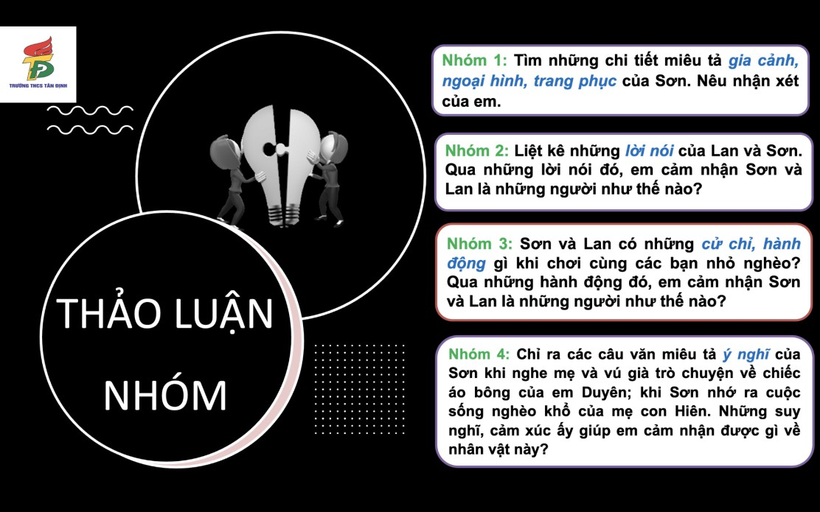
Hoạt động thảo luận nhóm trong bài “Gió lạnh đầu mùa”
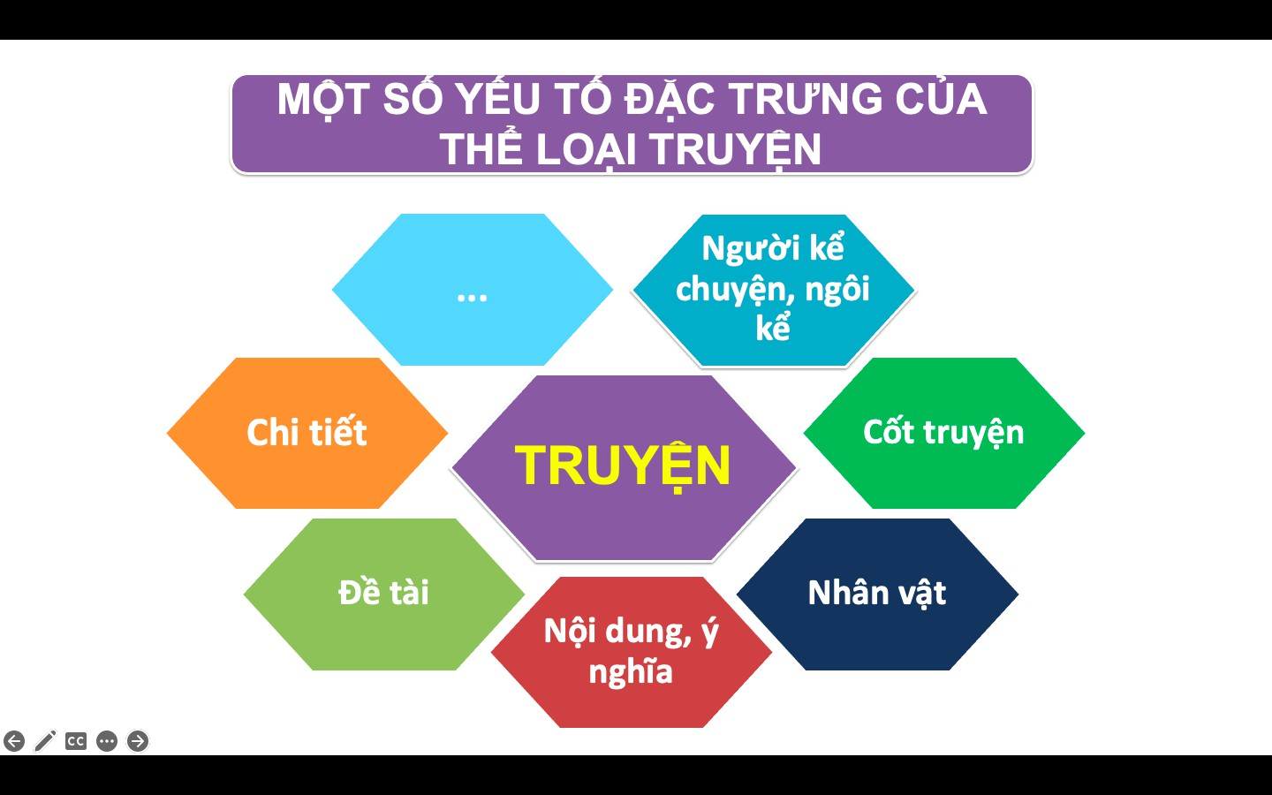
Mỗi nhóm sẽ làm việc trong vòng từ 5 đến 7 phút và sau đó lần lượt lên trình bày kết quả. Các nhóm khác cần theo dõi và nhận xét để tìm ra kiến thức đúng nhất, phù hợp nhất. Giáo viên sẽ là người tổng kết lại kiến thức cuối cùng, vẽ sơ đồ tư duy cho mỗi bài để các em có thể ghi nhớ và lưu lại kiến thức của ngày hôm đó. Hoạt động này vừa có thể giúp rút ngắn thời gian học tập vừa tạo cho các em không gian khám phá và tìm hiểu tự do.
- Hoạt động nhóm chuẩn bị tại nhà
Ngoài các hoạt động nhóm trên lớp, tôi cũng đã tổ chức và yêu cầu các nhóm chuẩn bị bài tại nhà. Đối với các hoạt động nhóm tại nhà, các em cần tiến hành phân tích đề bài, phân công nhiệm vụ phù hợp rõ ràng cho mỗi thành viên trong nhóm để đảm bảo chất lượng và tiến độ công việc.
Ví dụ: trước khi học bài thơ “Chuyện cổ tích loài người”, tôi đã giao nhiệm vụ cho các nhóm học sinh. Tôi chia lớp thành 4 nhóm và yêu cầu các em nghiên cứu thảo luận trước các câu hỏi ở cuối bài trong sách giáo khoa. Các nhóm cần chuẩn bị một bài thuyết trình và sẽ trình bày trong tiết học. Mỗi nhóm sẽ phụ trách tìm hiểu một đoạn thơ nhất định.
Để các em có thể thực hiện hiệu quả hơn, tôi đã hướng dẫn các em cách làm việc
nhóm hiệu quả. Mỗi nhóm cần bầu ra một nhóm trưởng để đôn đốc mọi người thực hiện và phân công công việc cho từng người. Một nhóm cần thực hiện các công việc sau:
+ Chuẩn bị và chỉnh sửa nội dung
+ Làm powerpoint
+ Kiểm tra lại và hoàn thiện
+ Thuyết trình
Để hoàn thành tốt công việc nhóm trưởng cần xác định và phân công cho mỗi bạn trong nhóm từng đầu việc cụ thể, đồng thời cả nhóm cũng cần sát sao vào sản phẩm để cùng nhau chỉnh sửa và có sản phẩm hoàn chỉnh nhất.
Thay đổi phương pháp giáo dục giúp các em học sinh tham gia vào tiết học nhiều hơn. Đồng thời các hoạt động này cũng yêu cầu các em học sinh cần chủ động tìm hiểu kiến thức để có thể hoàn thiện các nhiệm vụ mà giáo viên đã giao. Ngoài ra, các biện pháp cũng giúp xây dựng mô hình lớp học lấy học sinh làm trung tâm.
Điểm mới của biện pháp:
Biện pháp tích hợp các hoạt động học tập và tìm hiểu kiến thức khác nhau tập trung giúp học sinh phát triển và xây dựng kỹ năng mềm. Bên cạnh việc tìm hiểu các kiến thức trong bài, các giải pháp góp phần thay đổi mô hình lớp học, tập trung và học sinh giáo viên chỉ đóng vai trò hướng dẫn. Nhờ đó, giúp các em phát triển toàn diện về cả kỹ năng mềm và tri thức học tập.
Biện pháp 4. Củng cố hệ thống kiến thức bằng sơ đồ tư duy, bảng biểu
Mục tiêu của biện pháp:
Hệ thống kiến thức một cách khoa học để giúp học sinh dễ nhớ, dễ thuộc và dễ vận dụng.
Nội dung của biện pháp:
Hiểu được tầm quan trọng của việc hệ thống, khái quát kiến thức của từng chủ đề,
từng bài học nên tôi đã xây dựng những sơ đồ tư duy, bảng biểu sinh động, khoa học
như sau

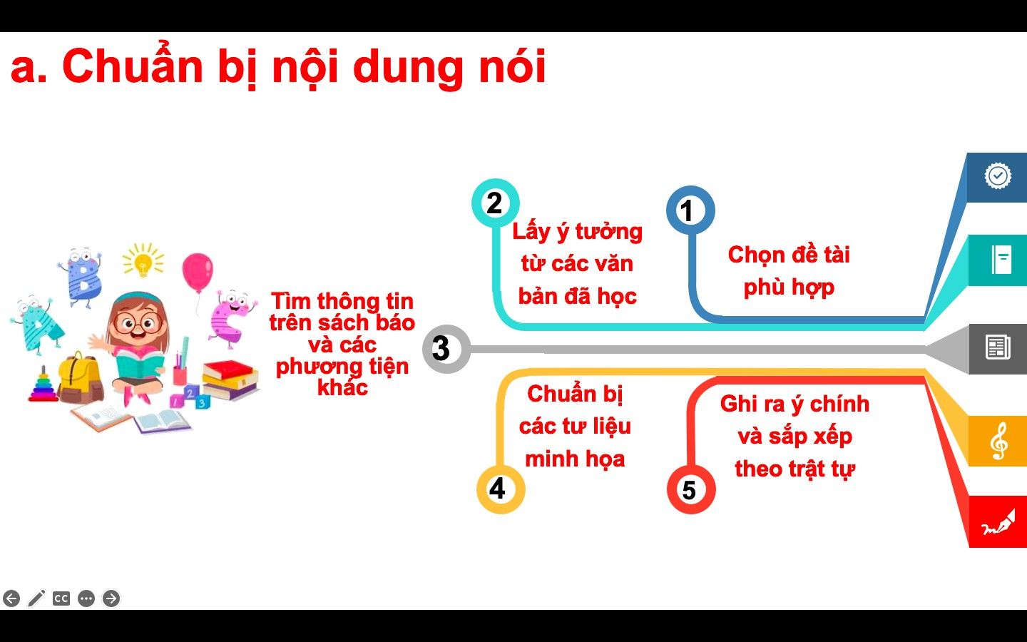

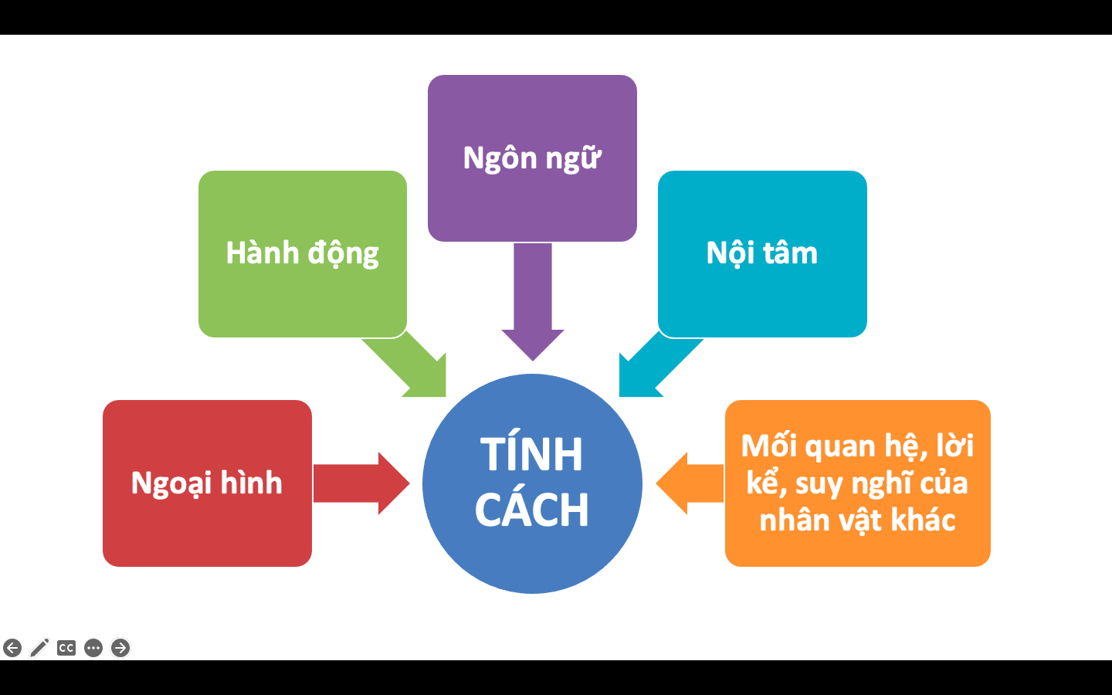

Biện pháp 5. Đưa ra biện pháp thi đua học tập, khích lệ học sinh để nâng cao
hứng thú học tập
Mục tiêu của biện pháp:
Khích lệ, động viên là một hoạt động không thể thiếu trong bất kì công việc nào,
nhất là trong hoạt động giáo dục. Việc đưa ra các biện pháp giúp kích thích tinh thần thi đua học lập, khích lệ học sinh giúp các em nâng cao hứng thú học tập, tạo động lực để các em phát triển hơn, tự hoàn thiện mình, không ngừng nâng cao các kỹ năng của bản thân.
Nội dung của biện pháp:
Hiểu được tầm quan trọng của công tác khích lệ tinh thần thi đua, động viên các em học sinh có tiến bộ trong học tập, tôi đã xây dựng một số hoạt động khen thưởng trong lớp học cụ thể như sau:
- Tổ chức thi đua - Rinh sao có thưởng
Trong giờ học, để thúc đẩy tinh thần học tập, cạnh tranh và thi đua của các em học sinh tôi đã xây dựng hình thức thi đua rinh sao có thưởng. Đối với mỗi hoạt động tốt, biểu hiện tốt trong giờ học, các em sẽ nhận được một số lượng sao nhất định. Các nhóm trưởng sẽ tiến hành theo dõi và chấm điểm. Từng tuần, từng tháng học sinh nào có nhiều sao nhất sẽ nhận được một món quà từ phía giáo viên chủ nhiệm.
Ví dụ: khi trả lời nhanh nhất lớp và đúng đáp án, học sinh sẽ được thưởng 4 sao.
Đối với các em giơ tay và phát biểu sẽ được thưởng 3 sao, các em học sinh hoàn thành
bài tập về nhà sẽ được thưởng 5 sao,...
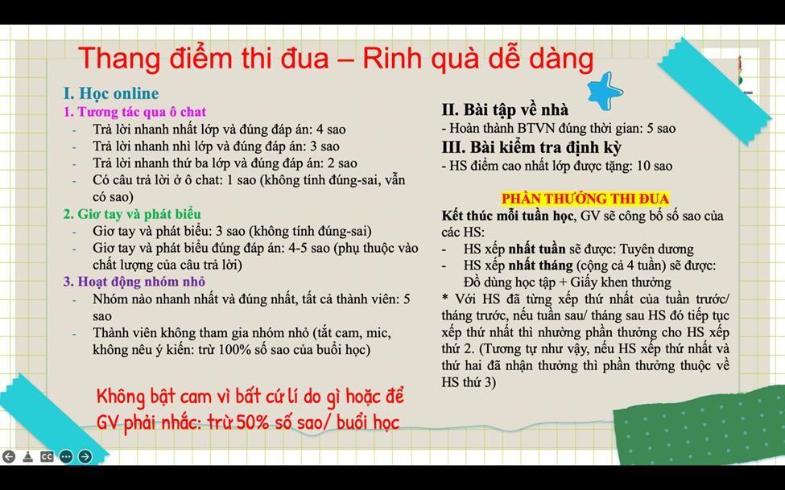
Thi đua rinh sao có thưởng
Hoạt động này được thực hiện thường xuyên trong tuần và trong tháng. Nhiều em học sinh đã phấn đấu để nhận được nhiều sao và được giáo viên khen thưởng. Bên cạnh các em học sinh có thành tích tốt, tôi cũng đã động viên và góp ý để các em học sinh còn chậm tiến có những sự tiến bộ, theo kịp các bạn học khác trong lớp.
- Sử dụng giấy chứng nhận
Đây là sự ghi nhận thành tích mà cách em học sinh đã đạt được. Trong mỗi cuộc thi,mỗi hoạt động được tổ chức trong lớp, tôi đã làm các giấy chứng nhận để tuyên dương và công nhận những nỗ lực, cố gắng của các em học sinh, các nhóm học sinh. Nắm bắt được tâm lý của các em, các tấm giấy chứng nhận này chính là minh chứng rõ ràng nhất cho những gì mà các em đã thực hiện, như một sự thừa nhận những cống hiến, là động lực để các em phát triển hơn nữa, hoàn thiện hơn nữa.
Các hoạt động khích lệ là vô cùng cần thiết, nhất là đối với các em học sinh. Các
hoạt động này giúp các em học sinh có động lực để tiến bộ và kiên trì trên con đường
phấn đấu chiếm lĩnh tri thức, rèn luyện bản thân, trau dồi và xây dựng các đức tính tốt
đẹp.
- Điểm mới của biện pháp:
Biện pháp áp dụng mới các biện pháp khích lệ để các em học sinh có động lực hơn. Khác với việc khen thưởng bình thường, các biện pháp này khẳng định, thừa nhận sự nỗ lực của các em bằng các chứng nhận cụ thể, để các em cảm thấy tự hào và có cảm hứng phấn đấu tiếp. Đồng thời biện pháp cũng đã xây dựng nên thước đo để các em học sinh có thể dựa vào đó và tiếp tục phấn đấu, nỗ lực.
4. Thực nghiệm sư phạm
Sau quá trình áp dụng các giải pháp được nêu trên, cá nhân tôi đã nhận thấy nhiều kết quả tích cực. Các em học sinh đã dần chủ động và sôi nổi hơn trong tiết học. Kết quả học tập của các em cũng có nhiều tiến bộ. Số lượng các em học sinh phát biểu và tham gia các hoạt động trong lớp học tăng lên. Các em đã tích cực tương tác với giáo viên cũng như với các thành viên trong lớp trong tiết học. Việc tiếp thu kiến thức cũng đã được cải thiện, phần lớp các em học sinh trong lớp đều nắm được các kiến thức trong bài, hoàn thành tốt các bài kiểm tra và đạt điểm số cao.
Đặc biệt, các em cũng đã phát triển các kỹ năng mềm và vận dụng chúng trong các hoạt động học tập khác. Kỹ năng thuyết trình, kỹ năng làm việc nhóm, các kỹ năng công nghệ thông tin của các em học sinh cũng đã được cải thiện rõ rệt.
Cụ thể được thể hiện qua bảng số liệu dưới đây:

Tiêu chí đánh giá | Trước khi áp dụng |  | Sau khi áp dụng
Tiêu chí đánh giá | Số lượng | Tỷ lệ | Số lượng | Tỷ lệ
Số học sinh giơ tay phát biểu trong giờ | 20/64 | 31% | 40/64 | 62,5%
Số học sinh tham gia các hoạt động trong lớp | 40/64 | 62,5% | 55/64 | 90,6%
Số học sinh hoàn thiện nhiệm vụ về nhà | 50/64 | 78% | 60/64 | 94%
Số học sinh phát triển các nhóm kỹ năng mềm | 30/64 | 47% | 48/64 | 75%
Qua bảng số liệu trên có thể thấy, số học sinh giơ tay phát biểu trong giờ tăng từ 20 học sinh (chiếm 31%) lên 35 học sinh (chiếm 62,5%). Số học sinh tham gia các hoạt động trong lớp tăng từ 40 học sinh (chiếm 62,5%) lên 58 học sinh (chiếm 90,6%). Số học sinh hoàn thiện các nhiệm vụ về nhà tăng từ 50 học sinh (chiếm 78%) lên 60 học sinh (chiếm 94%). Đặc biệt, số học sinh phát triển các nhóm kỹ năng mềm tăng từ 30 học sinh (chiếm 47%) lên 48 học sinh (chiếm 75%).

III. KẾT LUẬN VÀ KIẾN NGHỊ
1. Ưu điểm và hạn chế của biện pháp
Trong quá tình giảng dạy bộ môn Ngữ Văn, tôi chú trọng đến việc nâng cao hứng thú học tập cho học sinh vào giảng dạy có nhiều ưu điểm:
- Tạo điều kiện để thực hiện đổi mới phương pháp dạy học.
- Làm tăng tính hấp dẫn đối với nội dung học tập, gây hứng thú học tập ở học sinh.
- Giáo viên nâng cao chất lượng dạy học, giúp quá trình giảng dạy của giáo viên có hiệu quả hơn.
- Các hoạt động được thực hiện trong biện pháp trên đã góp phần tạo tính hứng thú, tính tích cực, ham học hỏi cho học sinh khi học tập môn Ngữ Văn. Đồng thời, các biện pháp này cũng giúp các em học sinh rèn luyện các kỹ năng mềm, phát triển đầy đủ về cả trí tuệ và tâm hồn.
- Thông qua các biện pháp đã giúp quá trình giảng dạy của giáo viên trở nên đơn giản, hiệu quả, bài giảng sinh động, ấn tượng thu hút hơn so với cách dạy truyền thống. Từ đó, giúp các em yêu thích môn Ngữ Văn hơn, tập trung, chú ý vào bài học để có thêm kiến thức, xây dựng được nền tảng môn học vững chắc, dễ dàng tiếp thu kiến thức sau này.
Bên cạnh đó biện pháp này còn có một số điểm hạn chế:
- Biện pháp này đòi hỏi giáo viên cần linh hoạt trong quá trình giảng dạy, tranh ảnh, video, clíp cần phải phù hợp, gắn sát với nội dung bài dạy, phần dạy.
- Giáo viên phải dành nhiều thời gian để tìm hiểu, thiết kế tranh ảnh, video, clip sao cho mang tính thời sự.
- Một số học sinh đôi khi mải quan sát tranh ảnh, xem video mà không chú ý đến câu hỏi mà GV yêu cầu trả lời
2. Phương hướng khắc phục các hạn chế
- GV cần dành nhiều thời gian để nâng cao khả năng trình độ công nghệ thông tin của bản thân .
- Trong quá trình dạy học, GV cần quan sát, hướng dẫn HS thực hiện nhiệm vụ có hiệu quả; tránh việc các em sao nhãng nhiệm vụ học tập.
3. Khả năng triển khai rộng rãi biện pháp
“Nâng cao hứng thú học tập cho học sinh ở bộ môn Ngữ văn lớp 6” có thể áp dụng trong giảng dạy môn Ngữ Văn cấp THCS nói chung và các trường THCS trên địa bàn thành phố Hải Phòng nói riêng.
Giải pháp này hoàn toàn có thể được áp dụng cho các cấp học cao hơn chứ không riêng gì cấp THCS. Tuy nhiên, với các khối lớp khác cần thay đổi sáng tạo sao cho phù hợp với kiến thức từng khối.
Ngoài môn Ngữ Văn các môn khác như môn Lịch sử_ Địa Lí; GDCD, … cũng có thể sử dụng biện pháp này trong một số hoạt động dạy học trên lớp nhằm tạo hứng thú học tập và nâng cao chất dạy và học.

4. Kiến nghị
a. Đối với bản thân
Với việc áp dụng biện pháp vào giảng dạy ở các lớp bản thân tôi thấy rất nhẹ nhàng và phấn khởi, các em học sinh có hứng thú học tập bộ môn Ngữ Văn. Từ đó tôi thấy bản thân mình cần phải tích cực thay đổi phương pháp dạy học sử dụng kênh hình, sưu tầm video clip để đưa vào bài học mang lại hiệu quả .
b. Đối với đồng nghiệp
Giáo viên nỗ lực, đổi mới phương pháp giảng dạy, đa dạng hóa các hoạt động của môn học, thường xuyên quan tâm, động viên và khuyến khích học sinh của mình.
c. Đối với nhà trường
Tôi mong muốn ban lãnh đạo nhà trường có thể tổ chức các chuyên đề về việc ứng dụng công nghệ thông tin trong dạy học và chia sẻ kinh nghiệm giúp học sinh tập trung, tích cực tương tác khi học online, để giáo viên có thể nâng cao trình độ chuyên môn.

IV. TÀI LIỆU THAM KHẢO
- Sách giáo khoa Ngữ Văn 6 - Nhà xuất bản giáo dục Việ Nam.
- Sách giáo viên Ngữ Văn 6 - Nhà xuất bản giáo dục Việ Nam.
- Các nền tảng mạng XH: YouTube..
- Tra cứu Google.

